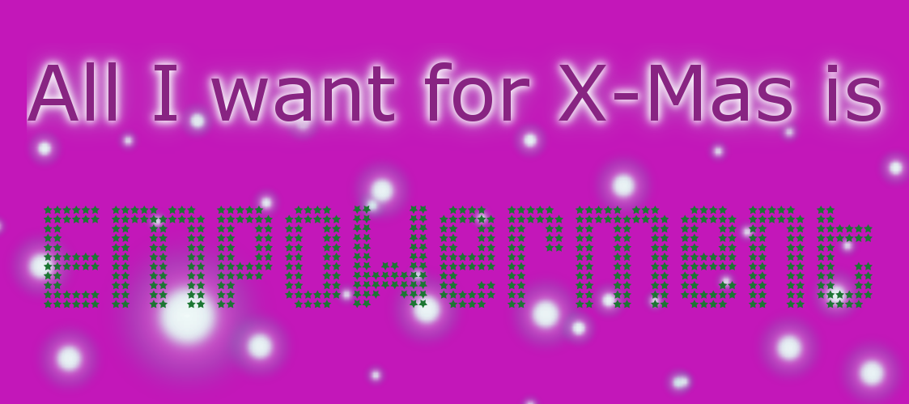

X-Mas – Trans*Empowerment, Selfcare Weihnachts-Workshop-Wochenende (22.-25.12.2016)
Das Wochenende soll Inter- und Trans*personen die Möglichkeit geben, sich den alle Jahre wieder auftauchenden Diskriminierungen in der Weihnachtszeit zu entziehen (Unverständnis in der Familie, tagelanges Misgendering/Misnaming/Alleine sein usw.). Workshops wie „Trans*körperbilder“ oder „Selbstverteidigung und Selbstbehauptung“ sollen, neben gemeinsamem Essen (vegan und selbstorganisiert/gemeinsam gekocht) und Peer*gesprächen einen sicherem Rahmen bieten für ein Wochenende der Reflektion von täglich erlebten cissexistischen Strukturen und zur gemeinsamen Verarbeitung von Diskriminierungserfahrungen.
Veranstaltungsort: Mühle Regenbogen, Odenwaldstraße 256, 64372 Ober-Ramstadt
Orga: Kai* Brust
Das Treffen konzipierte sich im Rahmen der AG trans*emanzipatorische Hochschulpolitik

